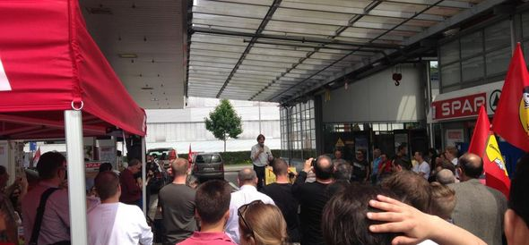

Es braucht endlich wirksamen Schutz vor antigewerkschaftlichen Kündigungen

Klage bei der IAO
An einer Pressekonferenz zum Auftakt der 102. Konferenz der Internationalen Arbeitsorganisation (IAO) haben die SGB-Gewerkschaften heute die zwei aktuellsten Fälle aufgerollt, bei welchen die Arbeitgeber in bisher nicht bekannter Brutalität einen legitimen Streik liquidiert haben.
Bei SPAR in Dättwil streikten die Beschäftigten gegen unzumutbare Arbeitsbedingungen und für bessere Löhne. Corinne Schärer, Mitglied der Unia-Geschäftsleitung: „Erst nach 7 Tagen Streik war das Management von Spar bereit zu verhandeln, nur um dann mitten in den Gesprächen den Verhandlungstisch ohne Begründung zu verlassen. Danach gingen sie auf kein Angebot der Beschäftigen und Unia mehr ein. Nach 11 Tagen Streik dann die Machtdemonstration: Statt die Verhandlungen wieder aufzunehmen, wurde den 11 Angestellten fristlos gekündigt.“
Katharina Prelicz-Huber, Präsidentin VPOD, wies auf den sehr ähnlich gelagerten „Fall Providence“ hin. Das Neuenburger Spital kündigte 22 Streikenden, die sich so gegen die Kündigung ihres GAV und gegen die Verschlechterung ihrer Arbeitsbedingungen gewehrt hatten. Der VPOD klagte vor Gericht gegen diese Kündigungen. Dieses jedoch betonte deren Rechtmässigkeit. Daraufhin klagte der VPOD bei der IAO wegen Verletzung der von der Schweiz ratifizierten Abkommen 87 und 98.
Die schockierenden Fälle Providence und SPAR zeigen: Es braucht einen besseren Kündigungsschutz. Denn sonst ist bei jeglicher Verhandlung das Prinzip der gleichen Augenhöhe nicht gegeben. Unternehmen dürfen nicht länger Räume sein, an deren Garderobe man zusammen mit seinem Mantel gleich noch seine demokratischen Rechte abgibt. Das brachiale Vorgehen verletzt auch das in der Verfassung festgelegte Streikrecht.
Der SGB hat bereits vor 10 Jahren die Schweiz wegen Verletzung der IAO-Abkommen 87 und 98 angeklagt. Insbesondere der sehr schwache Kündigungsschutz von gewerkschaftlich aktiven Arbeitnehmenden stand im Zentrum dieser Klage. Der SGB hat diese Klage erneuert, nachdem der Bundesrat eine in der Zwischenzeit aufgegleiste OR-Revision, die diese Anliegen hätte aufnehmen sollen, auf Eis gelegt hat. Diese Klage wird an der 102. IAO-Konferenz zur Sprache kommen.
Die SGB-Gewerkschaften appellieren zudem an den Bundesrat und an die Arbeitgeber, sich bei der OR-Revision nicht mehr quer zu legen.

Auskünfte: Ewald Ackermann, SGB-Information.
SGB, Datum: 17.6.2013.
SGB > Gewerkschaftsrechte. ILO. SGB. 2013-06-17.

